Apstiprinu
Daugavpils pilsētas pašvaldības iestādes

“ Komunālās saimniecības pārvalde”

vadītājs

_____personiskais paraksts_______________ A.Pudāns

Daugavpilī, 2018.gada 27.aprīlī

Daugavpils pilsētas pašvaldības iestāde „Komunālas saimniecības pārvalde”

uzaicina potenciālos pretendentus uz līguma piešķiršanas tiesībām:
Velomaršrutu Nr. 778 un Nr. 35 zīmju izgatavošana un uzstādīšana, Daugavpilī
ID DPPI KSP 2018/31N

Uzaicinājuma pamatojums:

Publisko iepirkumu likuma 11.panta sestā daļa, ja kopējā paredzamā līgumcena ir mazāka par 20 000 euro publiskiem būvdarbu līgumiem un mazāka par 10 000 euro publiskiem pakalpojumu līgumiem, tad pasūtītājs ir tiesīgs nepiemērot šo likumu. Sludinājums tiek publicēts pēc brīvprātības principa izpildot likuma “Par valsts un pašvaldību finanšu līdzekļu un mantas izšķērdēšanas novēršanu” prasības.

Pasūtītājs:
Pasūtītāja nosaukums | Daugavpils pilsētas pašvaldības iestāde „Komunālās saimniecības pārvalde”
Adrese | Saules iela 5a, Daugavpils, LV-5401
Reģ. Nr | 90009547852
Kontaktpersona | O.Grigorjeva
Tālruņa Nr. | 65476321. Mob.29800308(Tehniskajos jautājumos), juridiskos 65476474, mob.20026963
Darba laiks | Pirmdien | No 08.00 līdz 12.00 un no 13.00 līdz 18.00
 | Otrdien, Trešdien, Ceturtdien | No 08.00 līdz 12.00 un no 13.00 līdz 17.00
 | Piektdien | No 08.00 līdz 12.00 un no 13.00 līdz 16.00
- Paredzamā līgumcena: līdz EUR 4 000,00 bez PVN 21%.
- Tehniskā specifikācija: (pielikums Nr.2)
- Līguma izpildes termiņš: 1/viens/ mēnesis no līguma noslēgšanas dienas.
- Nosacījumi dalībai iepirkuma procedūrā:
6.1. Pasūtītājs izslēdz pretendentu no dalības procedūrā jebkurā no šādiem gadījumiem:
1)pasludināts pretendenta maksātnespējas process (izņemot gadījumu, kad maksātnespējas procesā tiek piemērots uz parādnieka maksātspējas atjaunošanu vērsts pasākumu kopums), apturēta tā saimnieciskā darbība vai pretendents tiek likvidēts;
2) pretendentam Latvijā vai valstī, kurā tas reģistrēts vai kurā atrodas tā pastāvīgā dzīvesvieta, ir nodokļu parādi, tajā skaitā valsts sociālās apdrošināšanas obligāto iemaksu parādi, kas kopsummā kādā no valstīm pārsniedz 150 euro;
3)nav iesniegti kādi no 7.punktā pieprasītiem dokumentiem.
7.Pretendenta iesniedzamie dokumenti:
7.1. Pretendenta pieteikums dalībai aptaujā, kas sagatavots atbilstoši 1. pielikumā norādītajai formai.
7.2.Dokuments, tā kopija vai Uzņēmumu reģistra izziņa par Pretendenta likumiskā pārstāvja vai pilnvarotās personas pilnvarojumu parakstīt iesniegto piedāvājumu un slēgt iepirkumu līgumu. Ja iepirkumu līgumu parakstīs cita persona, jāpievieno attiecīgs šīs personas pilnvarojums.
7.3.Latvijas Republikas Uzņēmuma reģistra vai līdzvērtīgas iestādes citā valstī izsniegtas reģistrācijas
apliecība vai izziņa, kas apliecina, ka Pretendents reģistrēts likumā noteiktajā kārtībā (kopija). Ja piedāvājumu iesniedz piegādātāju apvienība, tad visu uzrādīto apvienības dalībnieku komersanta reģistrācijas apliecību kopijas. Par Latvijā reģistrētu pretendentu informācijas tiks iegūta no Latvijas Republikas Uznēmumu reģistra.
7.4. Apliecinājums, ka Pretendentam ir pieejams personāls, instrumenti, iekārtas un tehniskais aprīkojums, kas
pretendentam būs nepieciešams līguma izpildei atbilstoši visām tehniskās specifikācijās minētajām prasībām.
7.5.Finanšu piedāvājums, kas sagatavots atbilstoši 3. pielikumā norādītajai formai . Papildus pretendents pievieno
izmaksu tāmi, kas sagatavota ievērojot Tehnisko specifikāciju, iekļaujot tajā visas saistītās izmaksas.
8.Piedāvājums jāievieto slēgtā aploksnē vai cita veida necaurspīdīgā iepakojumā (kastē vai tml.) tā, lai tajā iekļautā informācija nebūtu redzama un pieejama līdz piedāvājumu atvēršanas brīdim.
8.1. Uz aploksnes (iepakojuma) jānorāda:
8.1.1. Pretendenta nosaukums un adrese;
8.1.2.Pasūtītāja nosaukums un adrese, Uzaicinājuma identifikācijas numurs ID Nr.DPPI KSP 2018/31N.
8.1.3.norāde „Neatvērt pirms piedāvājumu atvēršanas sanāksmes”.
9. Piedāvājuma izvērtēšanas kritēriji – piedāvājums ar viszemāko cenu. Pasūtītājs no atbilstošajiem piedāvājumiem izvēlas piedāvājumu ar viszemāko cenu un attiecīgo Pretendentu atzīst par uzvarētāju.
10.Pasūtītājs 2 (divu) darbdienu laikā pēc lēmuma pieņemšanas ievieto lēmumu Daugavpils pašvaldības mājas lapā www.daugavpils.lv.
11.Piedāvājums iesniedzams līdz 2018.gada 03.maijam plkst.11.00 pēc adreses Daugavpils pilsētas pašvaldības iestādē „Komunālās saimniecības pārvalde”, Saules ielā 5A, Daugavpilī, 2.stāvā, 223.kab.(juristei).

12.Pielikumi:
Pielikums Nr.1. Pieteikums.
Pielikums Nr.2. Tehniskā specifikācija.
Pielikums Nr.3. Finanšu piedāvājuma veidne.

1.pielikums PIETEIKUMS PAR PIEDALĪŠANOS APTAUJĀ

Daugavpils pilsētas pašvaldības iestādei „Komunālās saimniecības pārvalde”,
Saules iela 5A, Daugavpils

PIETEIKUMS PAR PIEDALĪŠANOS APTAUJĀ

Velomaršrutu Nr. 778 un Nr. 35 zīmju izgatavošana un uzstādīšana, Daugavpilī
ID DPPI KSP 2018/31N

Pretendents [pretendenta nosaukums], reģ. Nr. [reģistrācijas numurs], [adrese], tā [personas, kas paraksta, pilnvarojums, amats, vārds, uzvārds] personā, ar šā pieteikuma iesniegšanu:

- Piesakās piedalīties aptaujā;
- Apņemas ievērot aptaujas prasības;
- Apņemas (ja Pasūtītājs izvēlējies šo piedāvājumu) slēgt līgumu un izpildīt visus līguma pamatnosacījumus;
- Apliecina, ka ir iesniedzis tikai patiesu informāciju;

Pretendents
Reģistrācijas Nr.
Adrese:
Kontaktpersona
Kontaktpersonas tālr./fakss, e-pasts
Bankas nosaukums, filiāle
Bankas kods
Norēķinu konts
Vārds, uzvārds*
Amats
Paraksts
Datums
Zīmogs
* Pretendenta vai tā pilnvarotās personas vārds, uzvārds

2.pielikums Tehniskā specifikācija

TEHNISKĀ SPECIFIKĀCIJA
Velomaršrutu Nr. 778 un Nr. 35 zīmju izgatavošana un uzstādīšana, Daugavpilī

1.Darba uzdevums:
1.1. Izgatavot un uzstādīt velomaršrutu Nr.778 un Nr.35 zīmes Daugavpils pilsētas teritorijā saskaņā ar shēmu (pielikums Nr.1, 2).
2.Nosacījumi:
2.1. Zīmēm Nr.857 jābūt 2. klases gaismu atstarojošai virsmai, izmērs 250x500;
2.2.Jaunu statņu izgatavošana no cinkotās caurules d = 60 mm, ceļa zīmju ar statnēm uzstādīšana uz betona pamatnēm 40x40x40 cm, seguma atjaunošana 1,0x1,0 m uzstādīšanas zonā;
2.3.Pretendents iesniedz visu pielietojamo materiālu, kas nepieciešami 2.1; 2.2 punktos minēto darbu izpildei, atbilstības sertifikātus vai atbilstības deklarācijas.
2.4. Jaunu statņu uzstādīšanu saskaņot ar pazemes komunikāciju īpašniekiem.
2.5. Darbus veikt atbilstoši „Ceļu specifikācija 2017”, ceļa zīmēm jāatbilst CE marķējumam;
2.6. Veicot darbus jāievēro Vispārīgos un speciālos būvnoteikumus, Ministru kabineta 2010.gada 09.marta noteikumus Nr.224 „Noteikumi par valsts un pašvaldību autoceļu ikdienas uzturēšanas prasībām un to izpildes kontroli”, Daugavpils pilsētas domes 2013.gada 10.oktobra noteikumi Nr.23 “Inženierkomunikāciju un transporta būvju aizsardzības noteikumi”.
3. Darba apjoms:

Nr.p.k. | Darba nosaukums | Mērvienība | Daudzums | Vienības cena bez PVN | Kopā bez PVN
 | Velomaršruts Nr.778:
1. | Virzienā uz Kalkūni / no Kalkūnes
1.1. | Papildzīmes Nr.857 (250x500) | gab. | 15
1.2. | Balsts | gab. | 3
 | Velomaršruts Nr.35:
 | Virziens uz Stropiem
2.1. | Papildzīmes Nr.857 (250x500) | gab. | 33
2.2. | Balsts | gab. | 7
 | Virziens no Stropiem
2.3. | Papildzīmes Nr.857 (250x500) | gab. | 33
2.4. | Balsts | gab. | 12
 |  | kopā
 |  | PVN 21%
 |  | Kopā ar PVN 21%
4. Izpildes termiņš: 1 mēnesis no līguma noslēgšanas dienas.

Sagatavoja:
Daugavpils pilsētas pašvaldības iestādes
“Komunālās saimniecības pārvalde”
tehniskās nodaļas vadītāja O.Grigorjeva

Saskaņoja:
Daugavpils pilsētas pašvaldības iestādes
“Komunālās saimniecības pārvalde”
vadītāja vietnieks A.Džeriņš
Tehniskās specifikācijas Pielikums Nr.1

Velomaršruta nr.778 norāžu zīmju izvietojums Daugavpilī
Virzienā uz Kalkūni
1 | Taisni | 555.zīme “Apdzīvotas vietas sākums”
2 | Taisni | Uz jauna balsta
3 | Taisni | 501.zīme “Vienvirziena ceļš”
4 | Pa labi | Pie laternas
5 | Taisni | 201.zīme “Galvenais ceļš”
6 | Taisni | 133.zīme “Dzelzceļa pārbrauktuve bez barjeras”
Virzienā no Kalkūnes
1 | Taisni | 555.zīme “Apdzīvotas vietas sākums”
2 | Taisni | 201.zīme “Galvenais ceļš”
3 | Taisni | 201.zīme “Galvenais ceļš”
4 | Pa labi | 705.zīme “Virziena rādītājs”
5 | Taisni | 502.zīme “Vienvirziena ceļa beigas”
6 | Ieslīpi pa labi | 705.zīme “Virziena rādītājs”

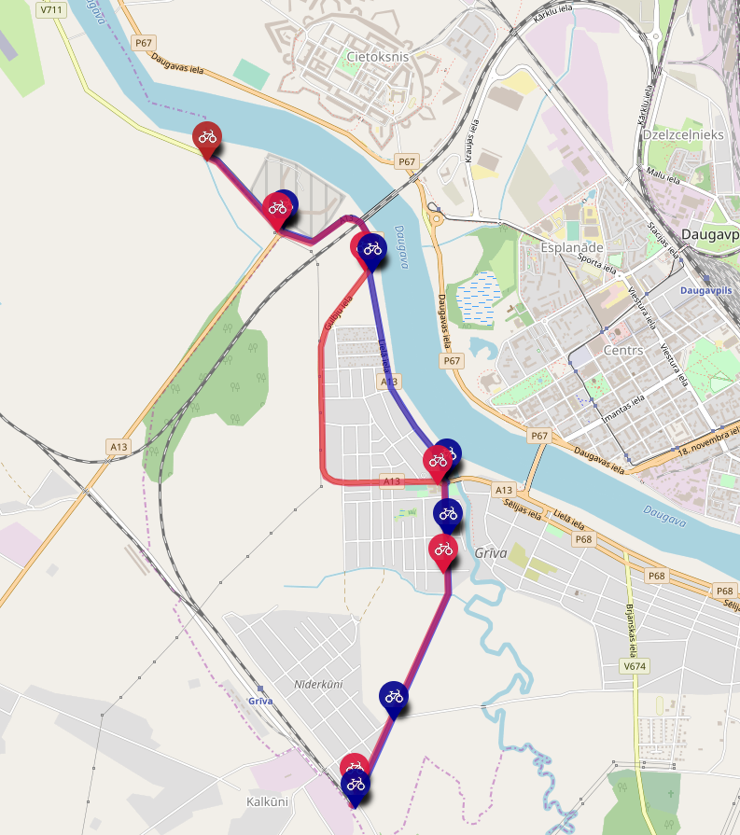
Tehniskās specifikācijas Pielikums Nr.2
Velomaršruta nr.35 norāžu zīmju izvietojums Daugavpilī
Virzienā uz Stropiem
1 | Taisni | Uz esošas zīmes “Apstāties aizliegts/Vienvirziena ceļš”  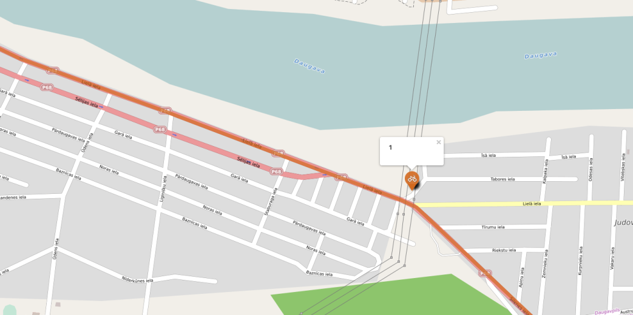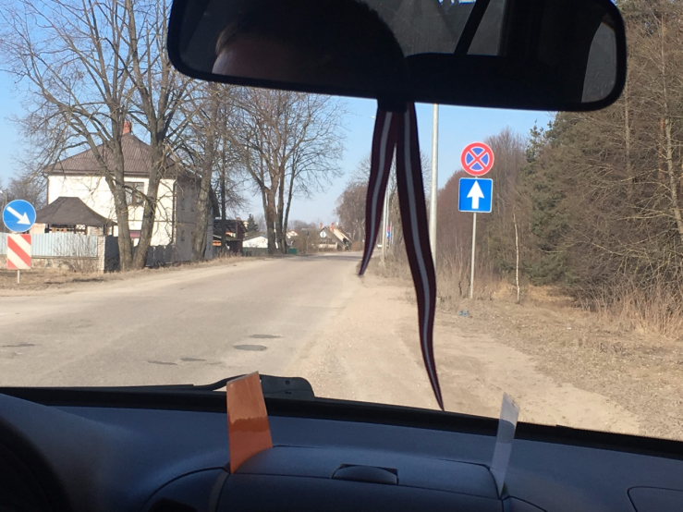
2 | Pa labi | Pie laternas vai uz zīmes apstāties aizliegts  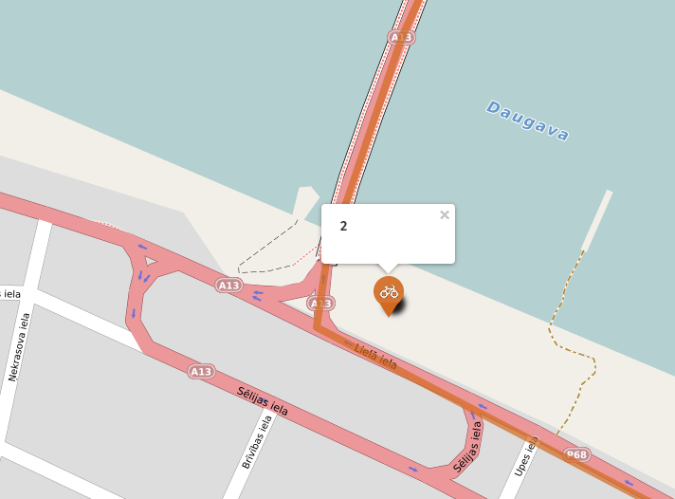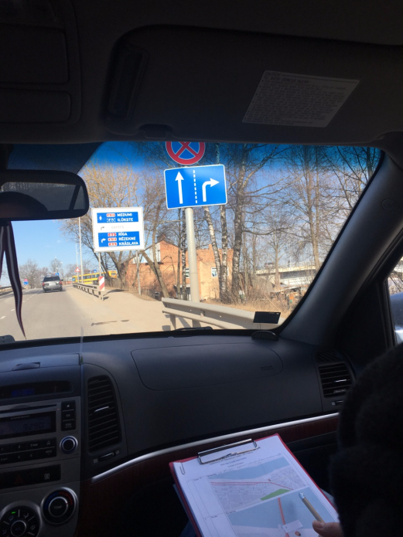
3 | Pa kreisi | 703.zīme “Virzienu rādītājs”  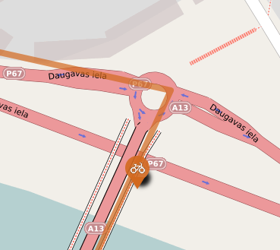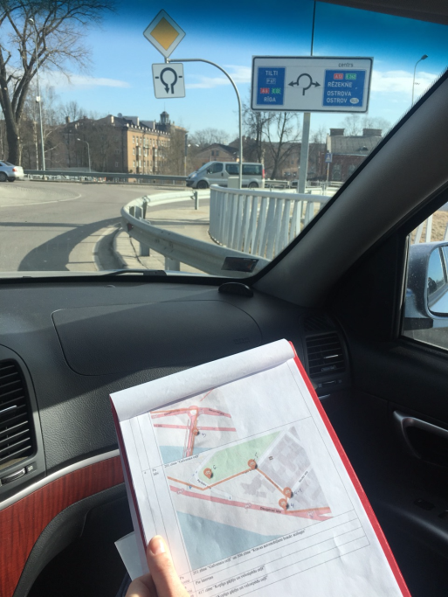
4 | Pa labi | 201.zīme “Galvenais ceļš”, zīme uz dambja  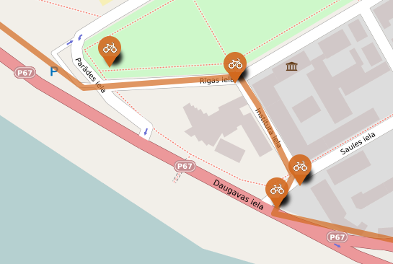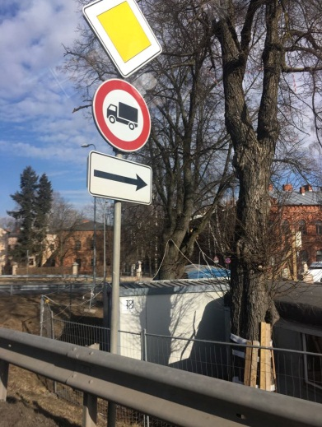
4-1 | Pa kreisi | 201.zīme “Galvenais ceļš” un 306.zīme “Kravas automobiļiem braukt aizliegts”  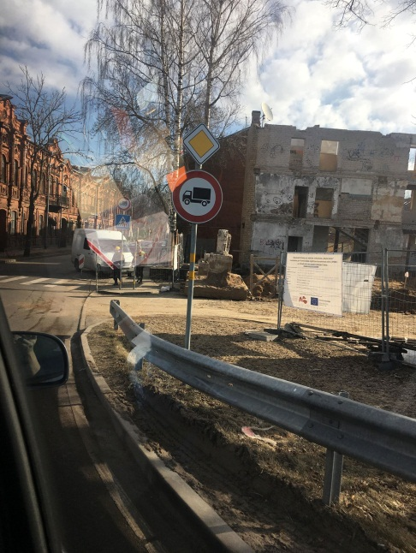
5 | Pa kreisi | Pie laternas vai zīmes  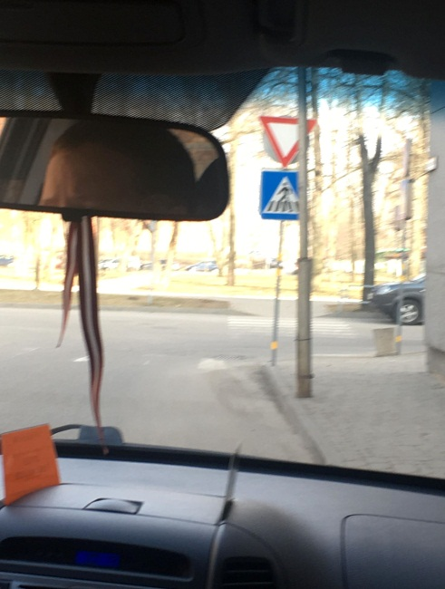
6 | Pa labi | 417.zīme “Kopīgs gājēju un velosipēdu ceļš”  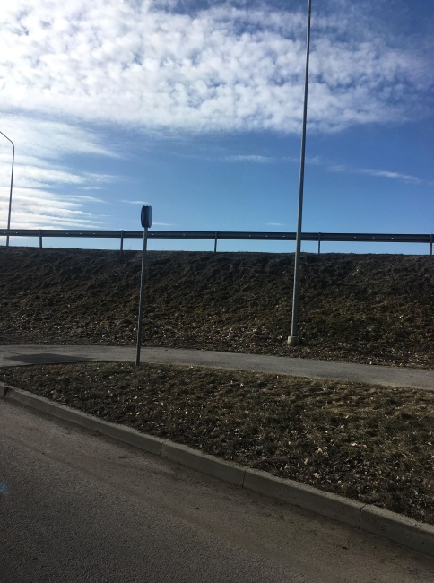
7 | Pa kreisi | 417.zīme “Kopīgs gājēju un velosipēdu ceļš”  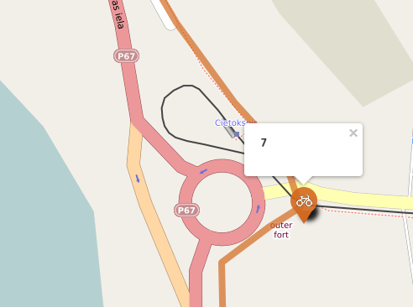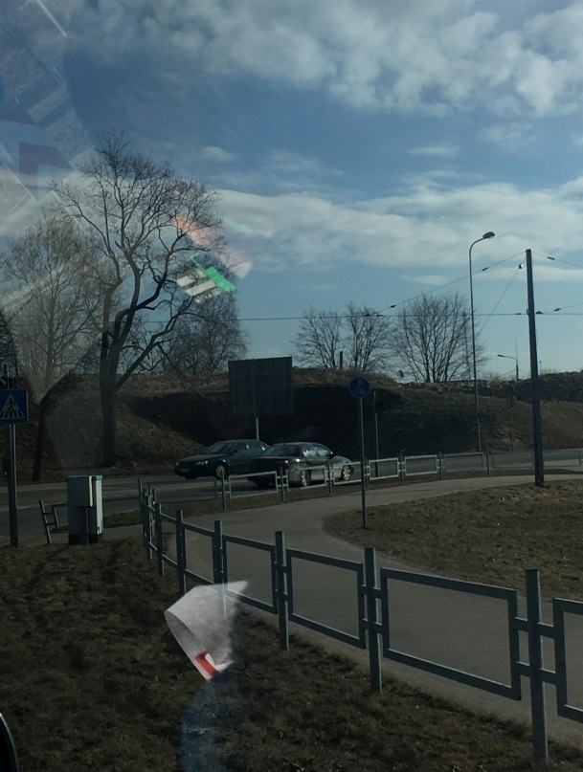
8 | Pa kreisi | 417.zīme “Kopīgs gājēju un velosipēdu ceļš”  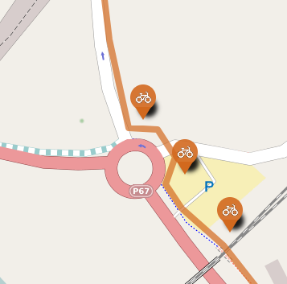  Nr. 10  Nr. 9  Nr. 8
9 | Pa kreisi | 417.zīme “Kopīgs gājēju un velosipēdu ceļš” (gājēju ietve)
10 | Taisni | 704.zīme “Virziena rādītājs” un 706.zīme “Virzienu rādītājs”
11 | Pa labi | Uz jauna balsta  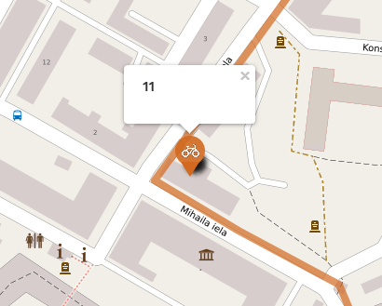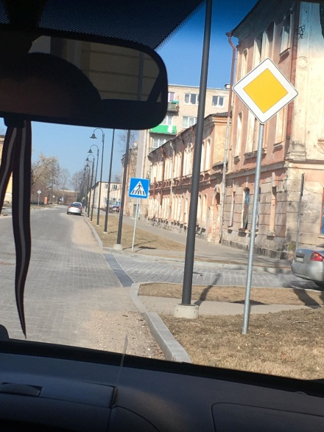
12 | Taisni | 414.zīme “Velosipēdu ceļa beigas”  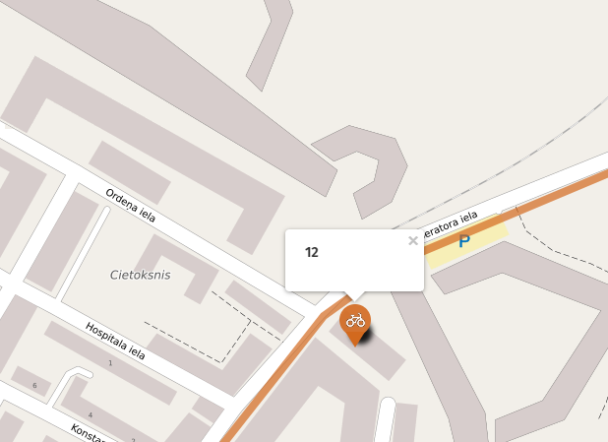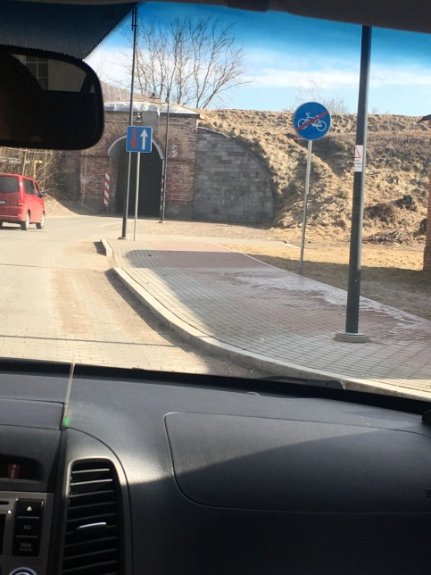
13 | Taisni | Uz dzelzceļa zīmes  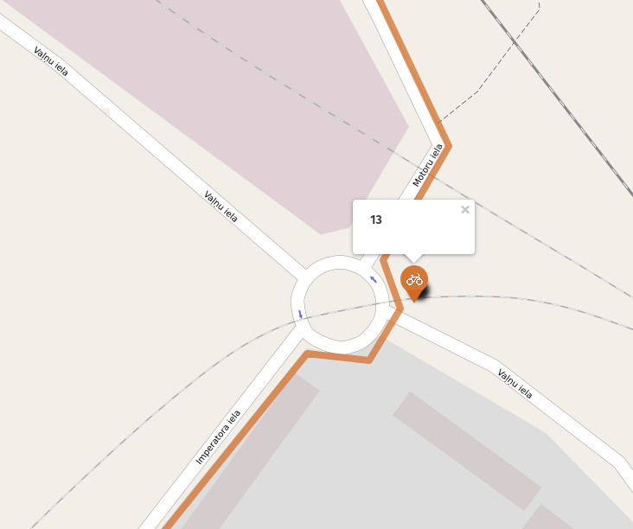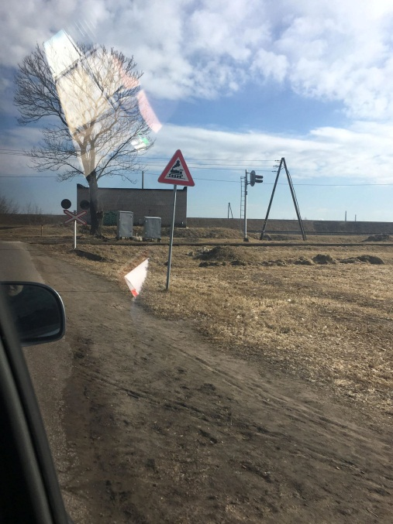
14 | Pa labi | 133.zīme “Dzelzceļa pārbrauktuve bez barjeras”  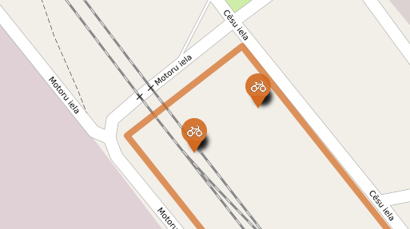  Nr. 15  Nr. 14
15 | Pa labi | Uz jauna balsta
16 | Pa labi | Uz jauna balsta  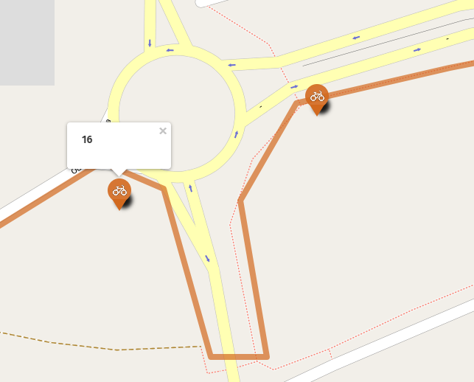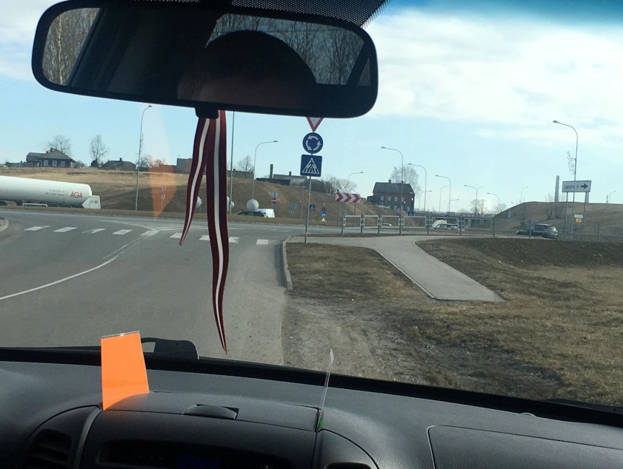
16 - a | Pa kreisi (uz Gājēju zīmes)  Nr. 16-a
16-b | Pa kreisi (uz gājēju zīmes) | Nr. 16-b
16-1 | Taisni | 417.zīme “Kopīgs gājēju un velosipēdu ceļš”  Nr. 16-1
17 | Pa kreisi | Uz gājēju zīmes  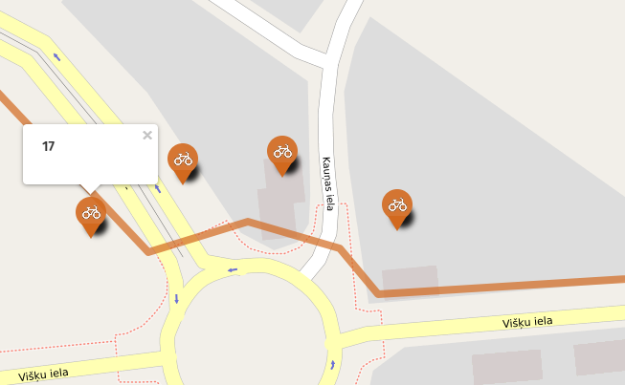
18 | Pa labi | Uz gājēju zīmes  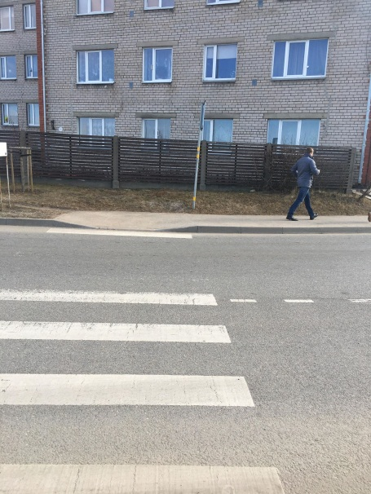
20 | Pa labi | Uz gājēju zīmes  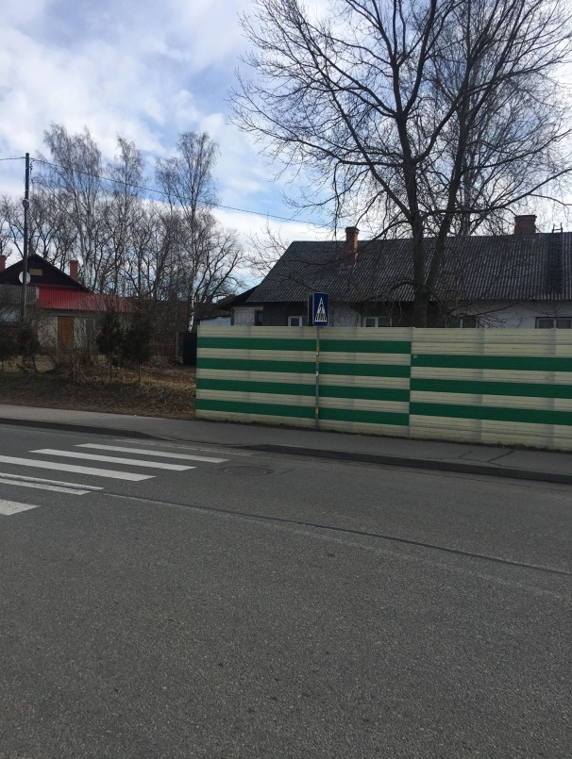
20-a | Taisni (uz gājēju zīmes)
21 | Taisni | Uz zīmes Velo un gājēju celiņa beigas, Mendeļejeva ielas krustojumā  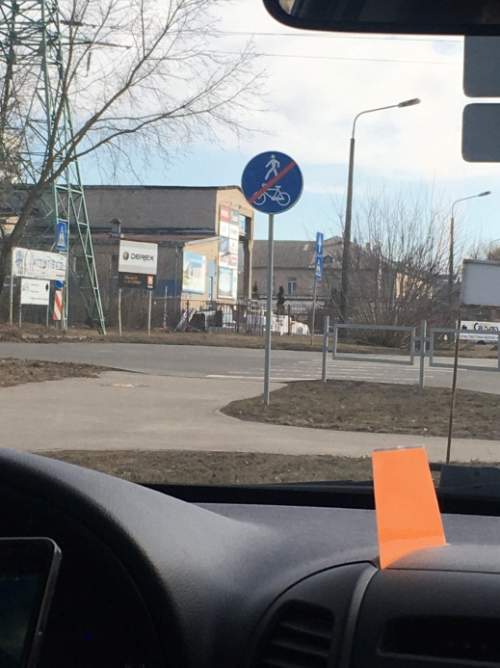
22 | Pa kreisi | Uz zīmes gājēji un dodiet ceļu  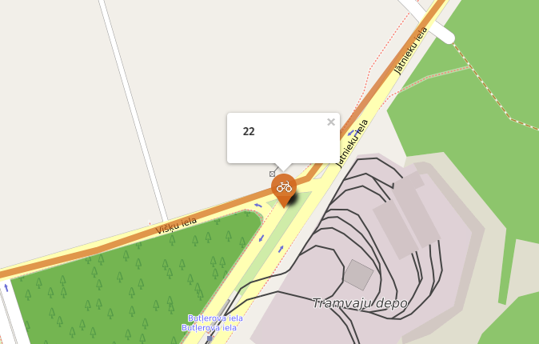
23 | Pa labi | Uz esošās zīmes  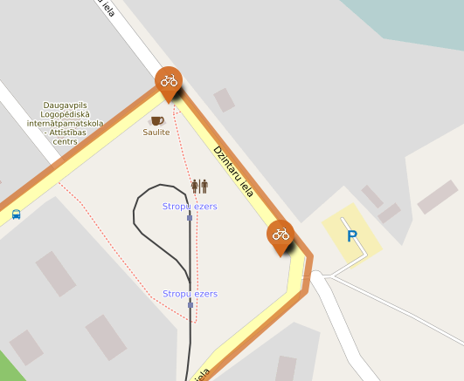  Nr. 24  Nr. 23
24 | Pa labi | Uz jauna balsta
25 | Pa kreisi | Uz luksofora  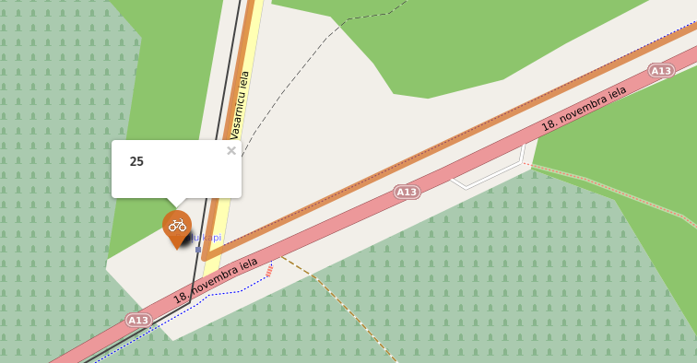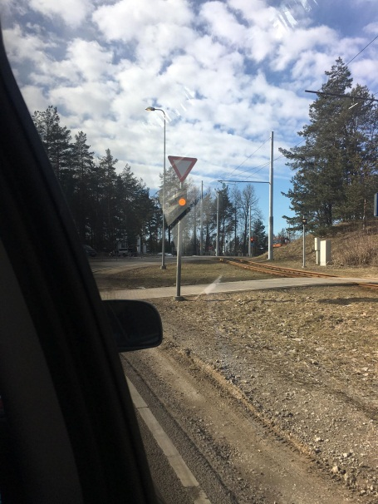
26 | Pa labi | Uz zīmes velo un gājēju celiņš  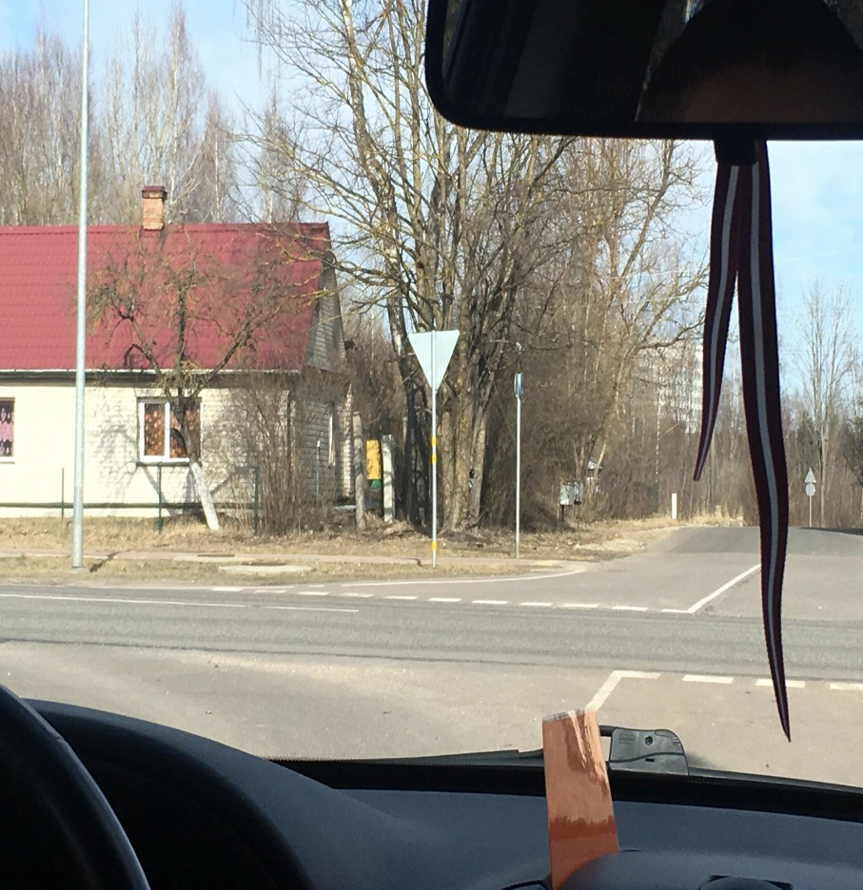

Virzienā no Stropiem
0 | Pa labi | Uz zīmes velo un gājēju celiņš – ap/uz Mēness ielas  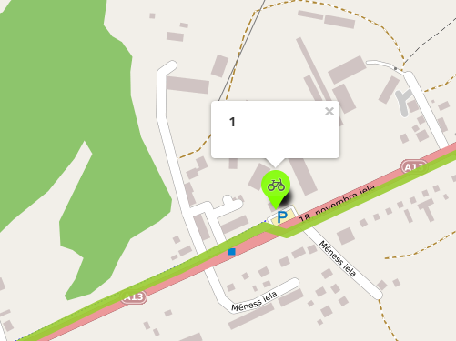  Nr. 0
2 | Pa labi | 418.zīme “Kopīga gājēju un velosipēdu ceļa beigas”  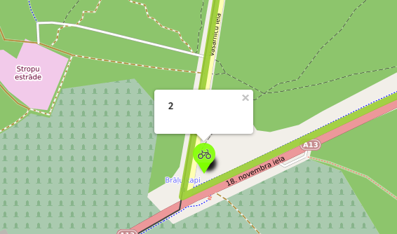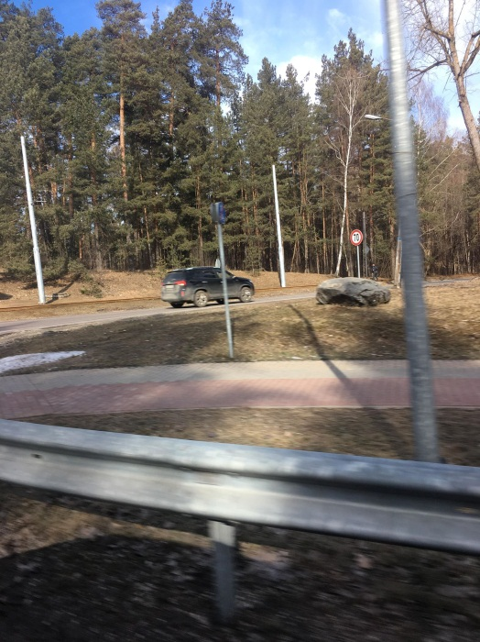
3 | Pa kreisi | Uz zīmes ZONA  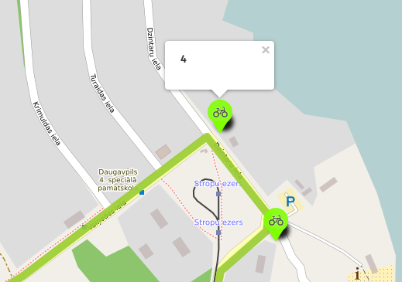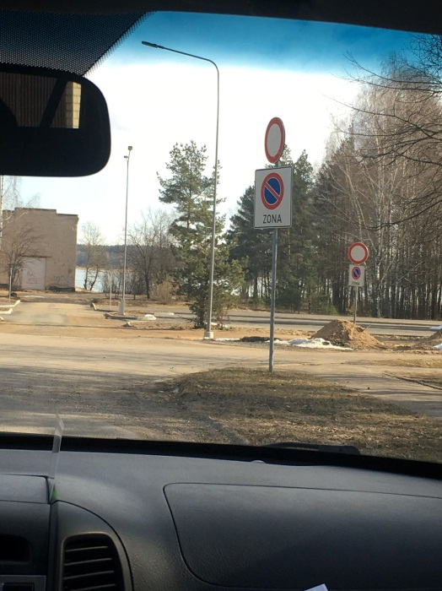
4 | Pa kreisi | 201.zīme “Galvenais ceļš” un 847.zīme “Galvenā ceļa virziens”
5 | Pa labi | Uz zīmes Velo un gājēju celiņš  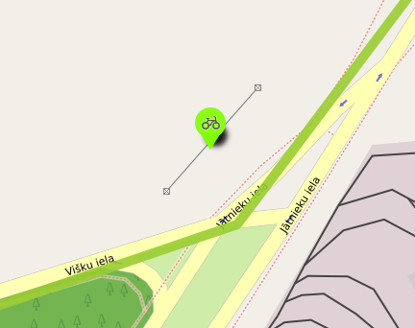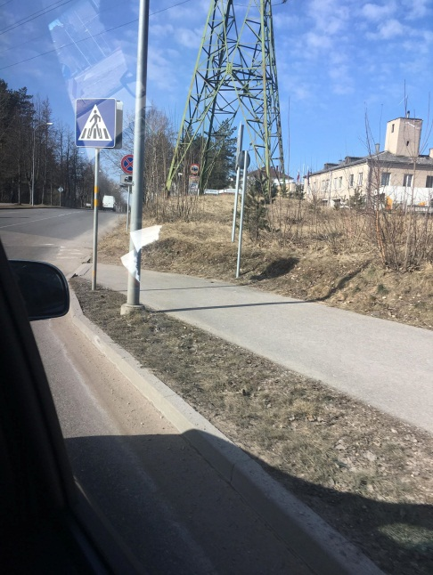
6 | Pa labi | Uz zīmes velo un gājēju ceļš uz Slāvu ielas, virzienā uz Maizes kombinātu
7 | Pa kreisi | Uz zīmes vai uz jauna balsta Spaļu ielā
8 | Pa kreisi | Uz gājēju zīmes pie Maizes kombināta  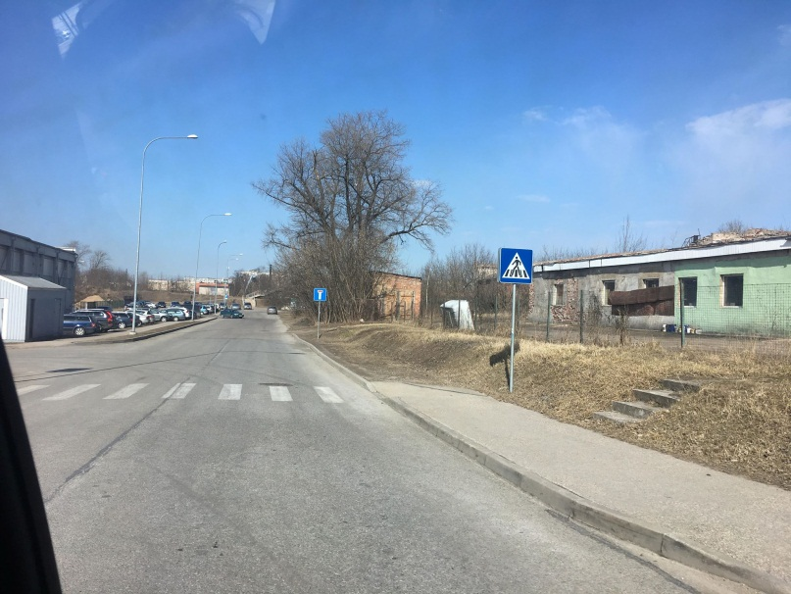
9 | Maršruts turpinās Pa labi aiz kombināta pa velo celiņu | 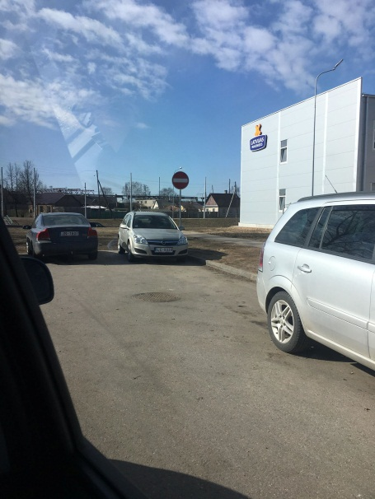
10 | Pa kreisi | Uz gājēju zīmes – pie Viadas  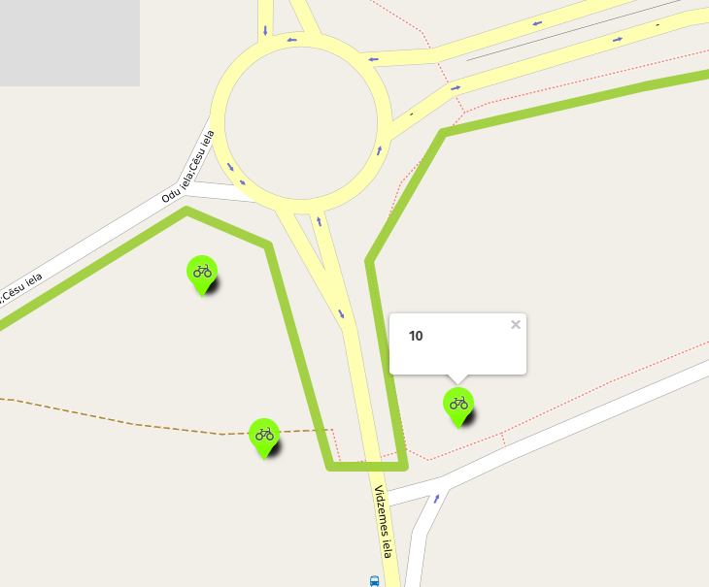
11 | Taisni | Uz jauna balsta (aiz apļa) Cēsu ielā
13 | Pa kreisi | Uz zīmes Gājēju pārejas  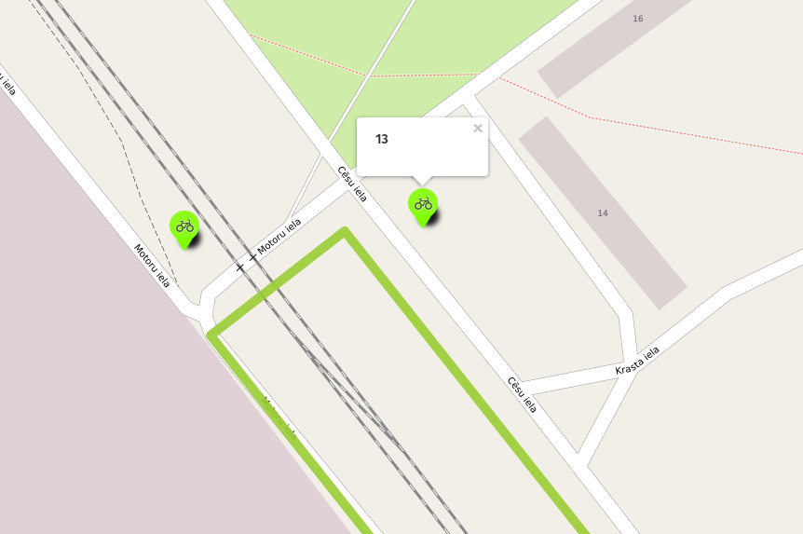
14 | Pa kreisi | Uz jauna balsta  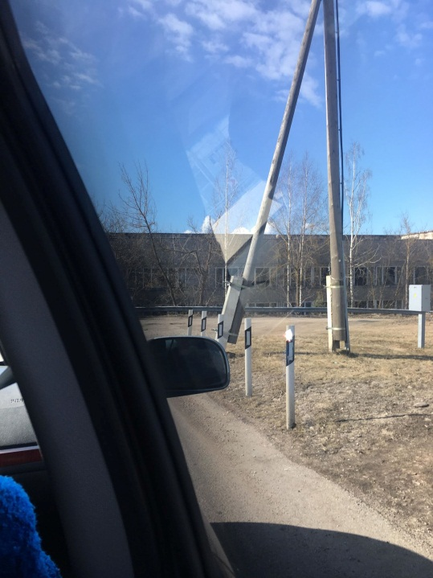
15 | Taisni | Uz jauna balsta  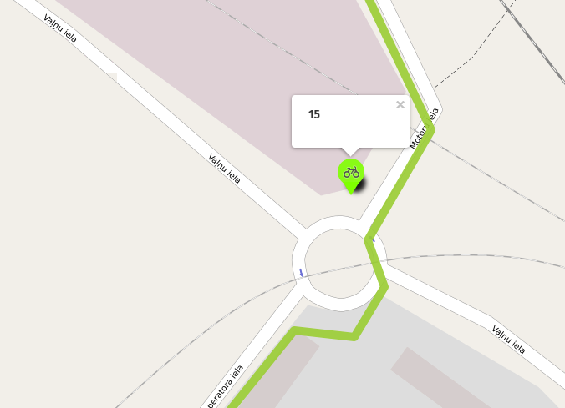
17 | Pa kreisi | Uz jauna balsta – kopā ar Nr. 11  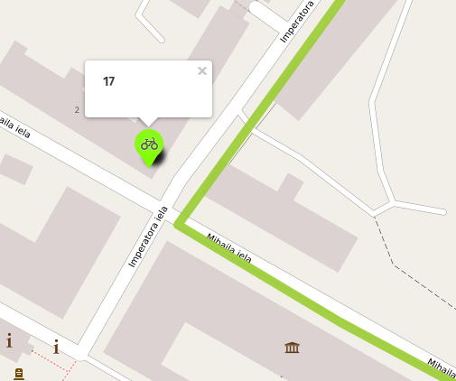
18 | PA KRIESI | 704.zīme “Virziena rādītājs” un 706.zīme “Virzienu rādītājs”  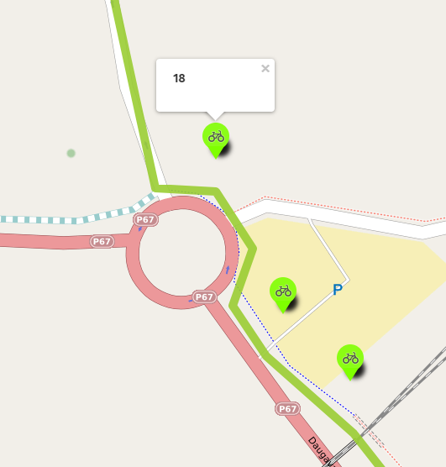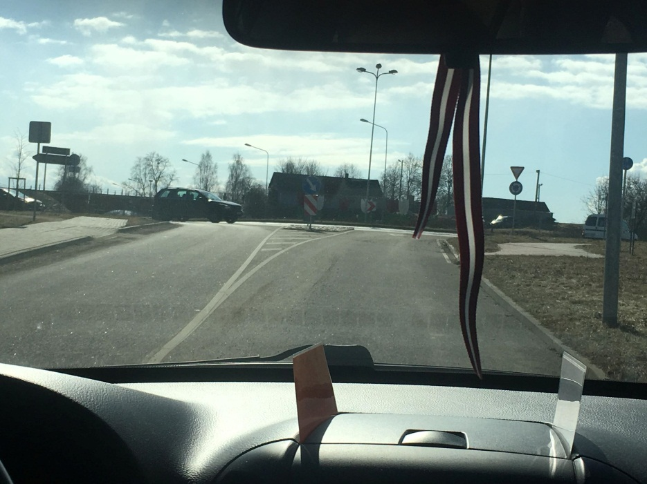
19 | Pa labi | Uz gājēju ietves
20 | Pa labi | 417.zīme “Kopīgs gājēju un velosipēdu ceļš”
21 | Pa labi | 417.zīme “Kopīgs gājēju un velosipēdu ceļš”  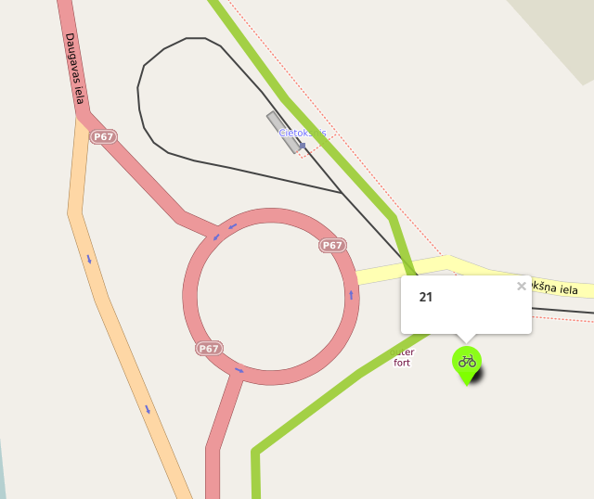
22 | Pa kreisi | 418.zīme “Kopīga gājēju un velosipēdu ceļa beigas”  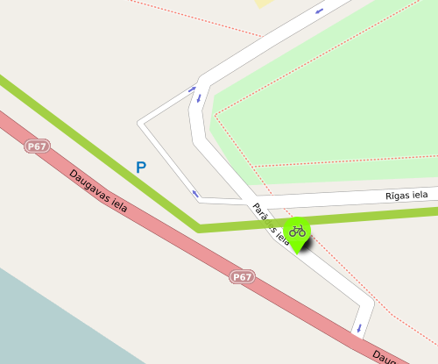
23 | Pa labi | 323.zīme “Maksimālā ātruma ierobežojums”  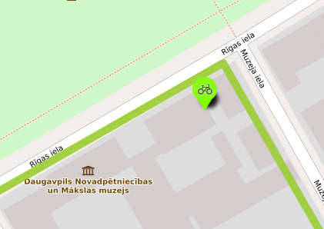
24 | Pa labi | Uz jauna balsta  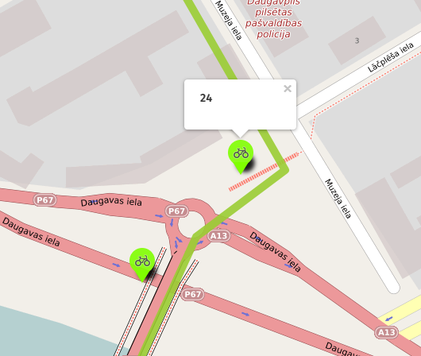
24-a | Taisni | Uz jauna balsta  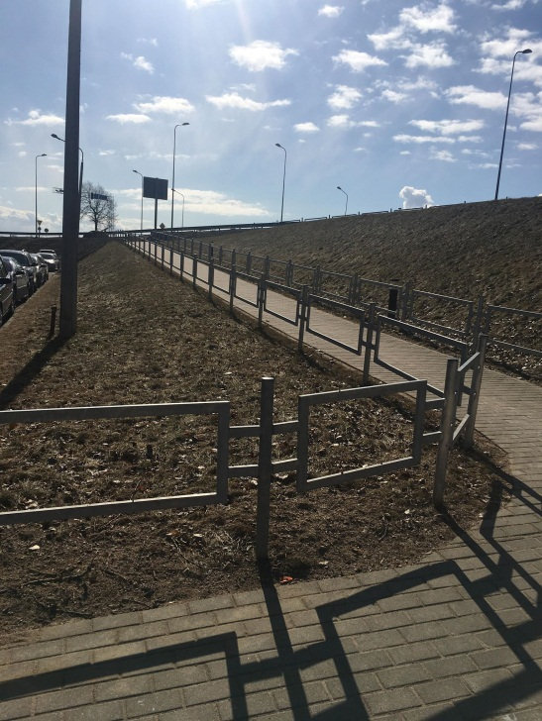
25 | Pa kreisi | Uz gājēju zīmes  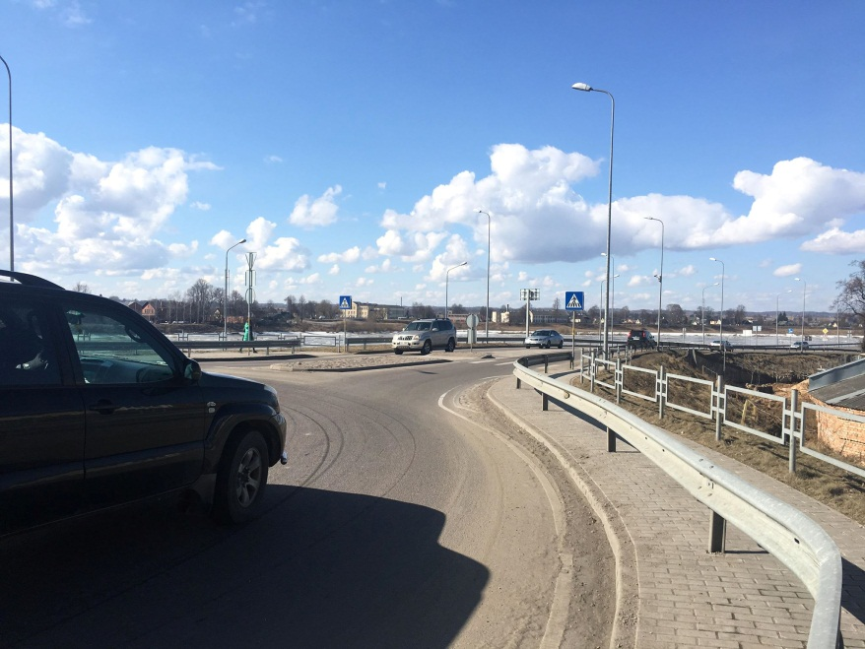
26 | Pa kreisi | Pie laternas  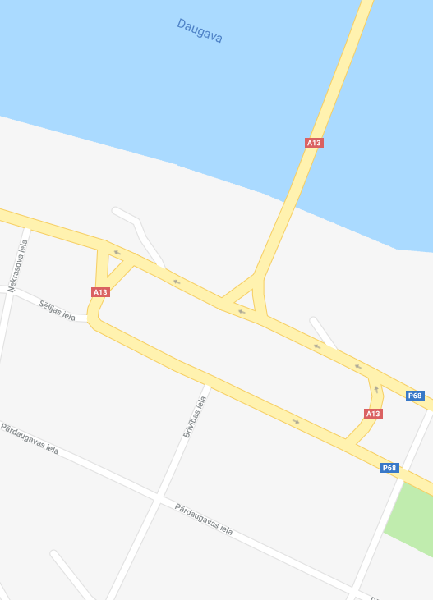
27 | Taisni | Uz jauna balsta labajā pusē  Dodamies uz Brīvības ielu, ap Sēlijas ielu.  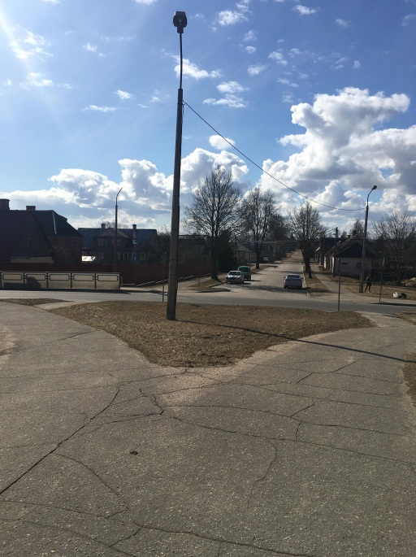
28 | Pa kreisi | Uz jauna balsta  Brīvības un Pārdaugavas ielu krustojumā
29 | Taisni | Pārdaugavas un Brjanskas ielā  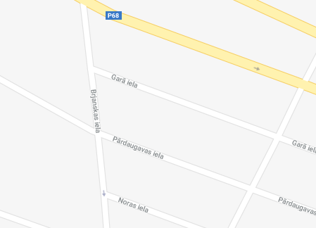
30 | Pa kreisi | Uz jauna balsta, Pārdaugavas un Staburaga ielā  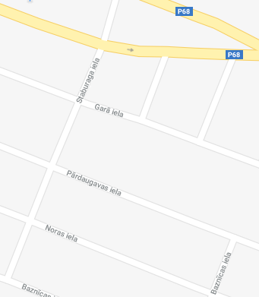
31 | Pa labi | Uz jauna balsta, Staburaga un Sēlijas ielā

3. pielikums FINANŠU PIEDĀVĀJUMS

Kam: | Daugavpils pilsētas pašvaldības iestādei „Komunālās saimniecības pārvalde”, Saules ielā 5A, Daugavpils, LV-5401, Latvija
Pretendents vai piegādātāju apvienība:
Adrese:
Kontaktpersona, tās tālrunis, fakss un e-pasts:
Datums:
Pretendents vai piegādātāju apvienība Bankas rekvizīti:
Piedāvājam veikt: Velomaršrutu Nr. 778 un Nr. 35 zīmju izgatavošanU un uzstādīšanU, Daugavpilī, saskaņā ar 2018.gada 27.aprīļa uzaicinājuma nosacījumiem par piedāvājuma cenu:

Cena EUR bez PVN (cipariem un vārdiem)

Mēs apliecinām piedāvājumā sniegto ziņu patiesumu un precizitāti.
Ar šo mēs apstiprinām, ka esam iepazinušies ar uzaicinājuma Velomaršrutu Nr. 778 un Nr. 35 zīmju izgatavošana un uzstādīšana, Daugavpilī .ID DPPI KSP 2018/31N nosacījumiem un tam pievienoto dokumentāciju, mēs garantējam sniegto ziņu patiesumu un precizitāti.
Apņemamies (ja Pasūtītājs izvēlēsies šo piedāvājumu) slēgt iepirkuma līgumu un izpildīt visus līguma nosacījumus.

Mēs piekrītam visām uzaicinājumā izvirzītajām prasībām.

Pretendenta pārstāvis:
(amats, paraksts, vārds, uzvārds, zīmogs)

